[Nombre del proyecto]

Modelo de Datos

Versión [1.0]

[Este documento es la plantilla base para elaborar el documento Modelo de Datos. Los textos que aparecen entre paréntesis rectos son explicaciones de que debe contener cada sección. Dichos textos se deben seleccionar y sustituir por el contenido que corresponda. Para actualizar la tabla de Contenido, haga clic con el botón derecho del ratón sobre cualquier línea del contenido de la misma y seleccione Actualizar campos, en el cuadro que aparece seleccione Actualizar toda la tabla y haga clic en el botón Aceptar.]

Historia de revisiones
Fecha | Versión | Descripción | Autor
[dd/mm/aaaa] | [x.x] | [detalles] | [nombre]

Contenido
1. Mapeo de clases persistentes a tablas 3
1.1. [Tabla 1] 3
1.1.1. Clase/s de Diseño Asociada/s 3
1.1.2. Índices definidos sobre la tabla 3
1.1.3. Procedimientos almacenados asociados 3
1.2. [Tabla 2] 3
2. Características de almacenamiento 3
2.1. Densidad de los bloques de disco 3
2.2. Ubicación de los bloques en disco 3
2.3. Cantidad de espacio asignada en disco 3

- Mapeo de clases persistentes a tablas

  - [Persona]
    - Clase/s de Diseño Asociada/s
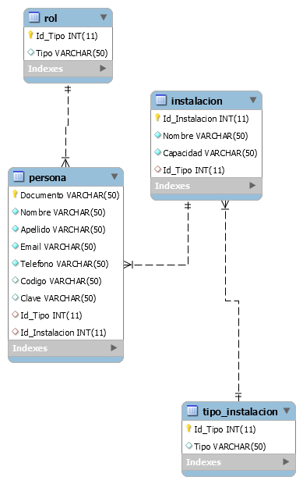
    - Índices definidos sobre la tabla
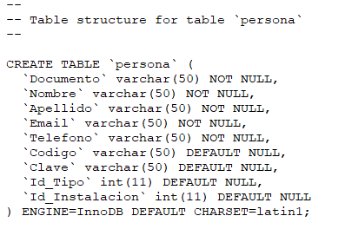
    - Procedimientos almacenados asociados
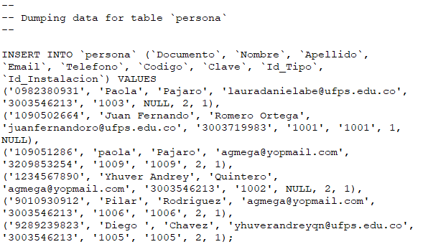
  - [Porcino]

    - Clase/s de Diseño Asociada/s
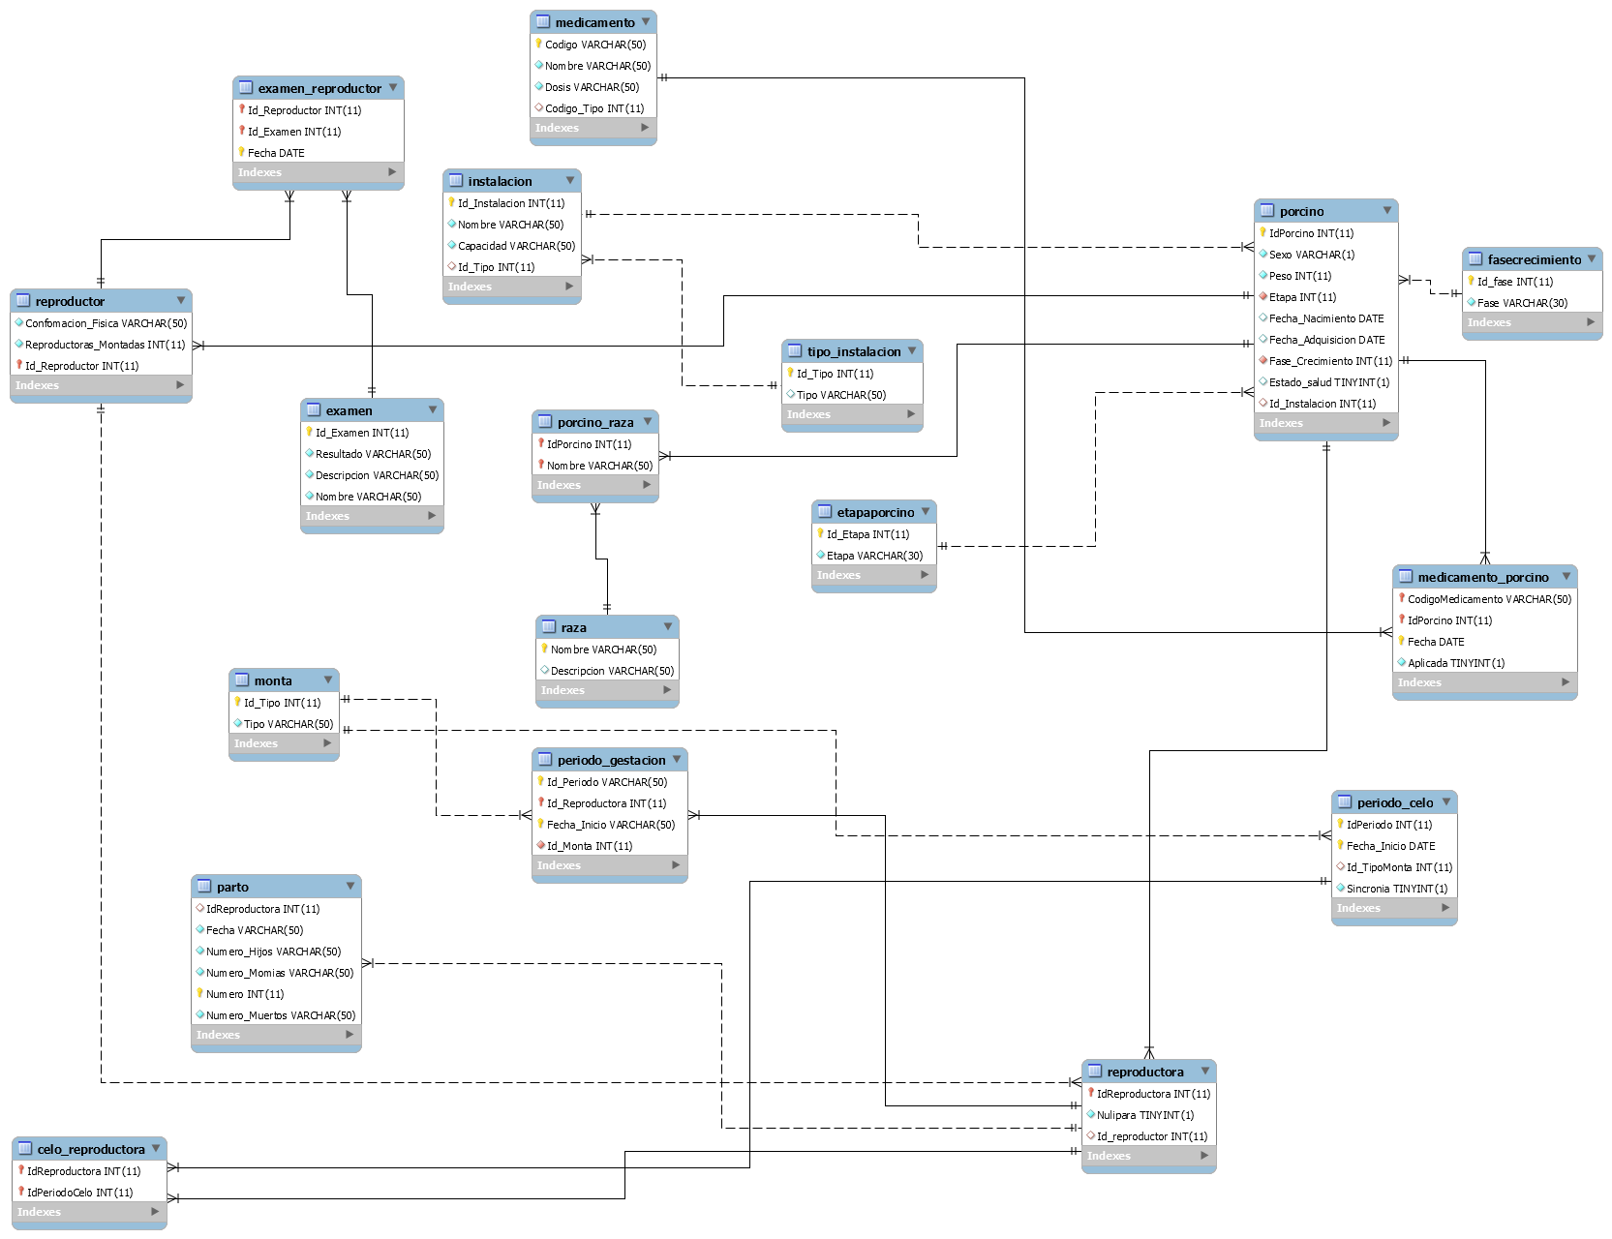

    - Índices definidos sobre la tabla
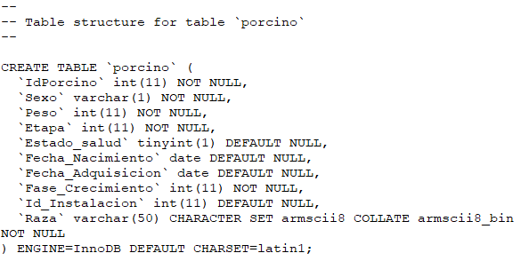
    - Procedimientos almacenados asociados

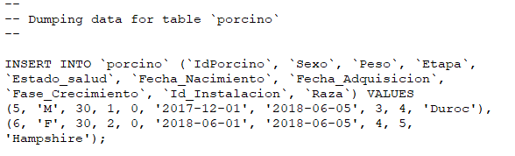
  - [Articulo]
    - Clase/s de Diseño Asociada/s
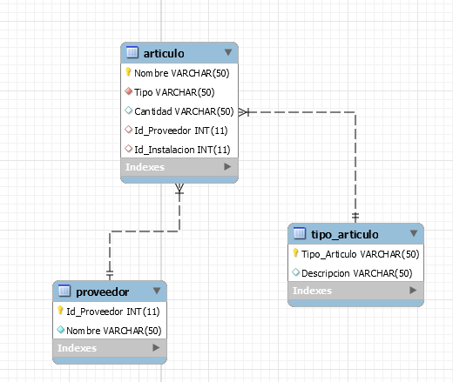
    - Índices definidos sobre la tabla
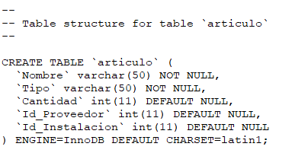
    - Procedimientos almacenados asociados
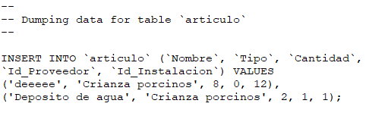
  - [Medicamento]
    - Clase/s de Diseño Asociada/s
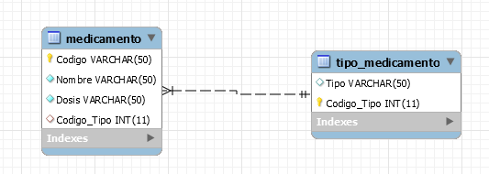
    - Índices definidos sobre la tabla
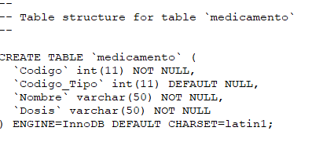
    - Procedimientos almacenados asociados
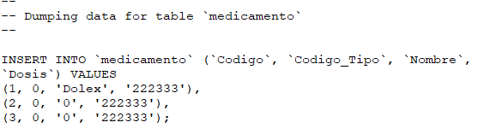
  - [Reproductora]
    - Clase/s de Diseño Asociada/s
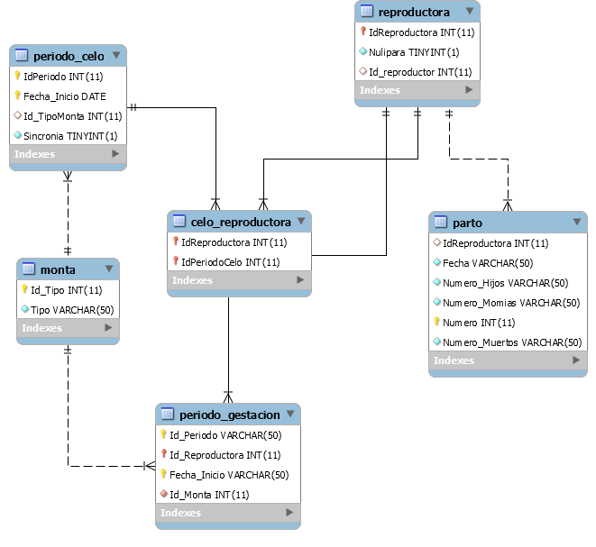
    - Índices definidos sobre la tabla
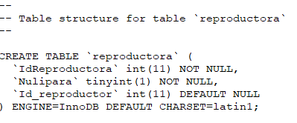
    - Procedimientos almacenados asociados
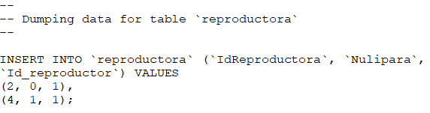
  - [Reproductor]
    - Clase/s de Diseño Asociada/s
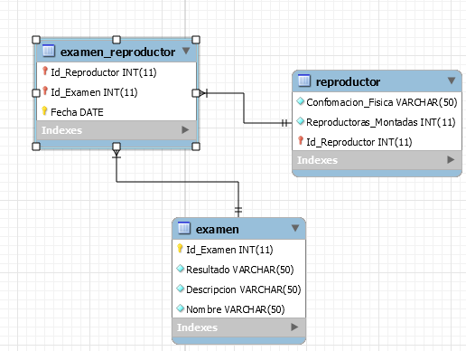
    - Índices definidos sobre la tabla
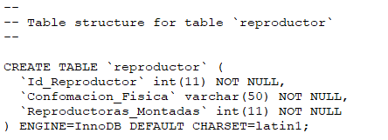
    - Procedimientos almacenados asociados
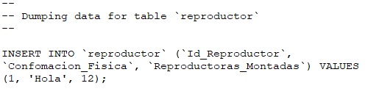
  - [Instalación]
    - Clase/s de Diseño Asociada/s
    - Índices definidos sobre la tabla
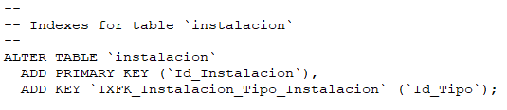
    - Procedimientos almacenados asociados
